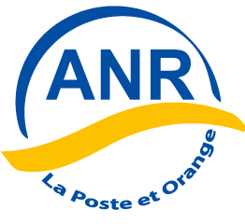
Association Nationale de Retraités
Communication

UN POINT SUR LA COMMUNICATION
(CA des 17 et 18 avril 2018)

En communication externe :

Calicots, kakémonos, banderoles :
Selon ses besoins, chaque groupe peut en commander : le mode d’emploi et l’adresse du fournisseur sont sur le site, espace des groupes.
Une seule obligation : utiliser la charte (nom et logo)
Si problème : daniel.bertrand13@orange.fr

Les groupes pourraient remonter à Daniel Bertrand leur photo de banderole pour publication sur le site, espace des groupes.

Film sur l’ANR : Intitulé « à l’ASSO », il sera bientôt visible sur le Portail Malin.

Voix de l’ANR : on va continuer à publier des articles « vantant les réussites » des groupes.

En communication interne :

Sites des groupes :
Certains sites sont obsolètes ou ne sont pas mis à jour. Les délégués régionaux devraient se saisir de ce problème, en analyser les raisons et éventuellement voir avec Daniel Bertrand ce qu’il y aurait lieu de faire.
Attention, quelques sites n’appliquent pas la charte.
Le groupe de webmasters fonctionne : 5/6 sites sont en rénovation, d’autres ont été « dépannés » …

Site national :
Bonne remontée des articles de presse.

Forum des adhérents :
Devrait être opérationnel d’ici l’AG.

